新冠肺炎疫情后中国宏观经济调控目标、手段及预期效果分析

陈筱琪 2019200736

# 选题意义与研究背景

随着新冠肺炎疫情在国内外持续蔓延，全球经济和金融市场持续动荡。复杂的疫情走势对中国经济产生巨大冲击，2020年一季度投资、消费和进出口需求均大幅下滑；部分产业停滞，工业产出不足。而后随着国内疫情防控形势持续向好，企业复工复产全面推进，兼之欧美等国陆续解锁隔离并重启经济，中国经济将逐步趋稳回温。同时为稳定世界经济，全球主要经济体也推出大规模经济救助计划。疫情当下，宏观经济政策如何更加积极有为、助力基本面快速恢复是人们关注探讨的重要话题。藉此本文结合在这学期宏观经济学这门课程中所学知识，对我国新冠肺炎疫情后中国宏观经济调控目标、手段及预期效果进行深入探讨，分析中国宏观经济政策是否能有效化解疫情风险，认识并作出对当下经济发展与经济形势的总体判断。

# 文献综述

文献综述的总体结构由涉及主题不同方面的子部份组成。主要是疫情对中国经济造成的影响、中国的经济调控目标、财政货币政策和如何分析宏观经济调控效果四个方面。

疫情从供需双向带来影响，学者一般会从消费、投资、出口三个方面分析疫情对中国经济的影响，说明在短期内消费在疫情下受到严重冲击，第三产业随着经济结构的改变受到较大的负面影响，部份商品供应不足和恐慌性抢购导致物价上涨压力增大；投资方面投资者投资信心大减甚至可能减持人民币，停业停产导致金融机构的不良资产率明显上升；出口受中美摩擦贸易和各国的防疫措施影响，出现上调关税，般舶停靠限制等问题。

宏观经济调控目标一般都认为是继续打好“三大攻坚战”和做好“六稳”，“三大攻坚战” 是指防范化解重大风险、精准脱贫、污染防治，“六稳”即稳就业、稳金融、稳外贸、稳外资、稳投资、稳预期。

为应对突发情况，中国政府会采取积极财政政策放宽赤字、发行国债、补贴、减税降费，发挥兜底经济运行作用；货币政策加大操作力度，降低存款准备金率和市场利率。

最后预测宏观调控效果的方法主要分为以下两种：一、结合学者知识见解，当下情况、经济政策作出研讨分析；二、透过IS-LM模型进行分析。

许多文献中大量篇幅用于分析消费角度，对于投资与出口方面相比之下说明较少。对于受到疫情严重冲击的经济政策发力点应该是在“三大攻坚战”和“六稳”的重中之中。应对经济减退的情况，减税以抑制衰退，促进市民消费是常用的做法，可是有不少文献都忽略了考虑中国在2018年和2019年间对“大力”减税，减税压力的累积。本文将结合参考文献以及针对在各个文献中所发现的问题进行补充，对我国的宏观经济政策作更全面的分析。

# 分析理论基础

本文研究宏观经济政策与分析预期效果的理论基础是凯恩斯主义的经济学的总需求决定国民收入的理论，即IS—LM模型。该模型说明了商品市场和货币市场同时达到均衡时利息率和国民收入是如何决定的，并且指出了模型中的IS曲线和LM曲线的位置变动会对均衡的利息率水平和国民收入水平产生何种影响。该模型是分析财政政策和货币政策效应的工具。

# 新冠肺炎疫情为中国经济带来的主要影响

回顾2019年，中国经济增长延续下行趋势，GDP增速再创新低，人口峰值、中美贸易摩擦、世界经济形势趋弱等成为影响未来中国经济的重要因素，经济的自然走势则呈现供给与需求“双收缩”的局面。而2020年1月爆发的新冠肺炎疫情更是对总需求与总供给形成负面冲击。2020年一季度GDP增速与上年同期增长相比下降6.8%，对比明显。

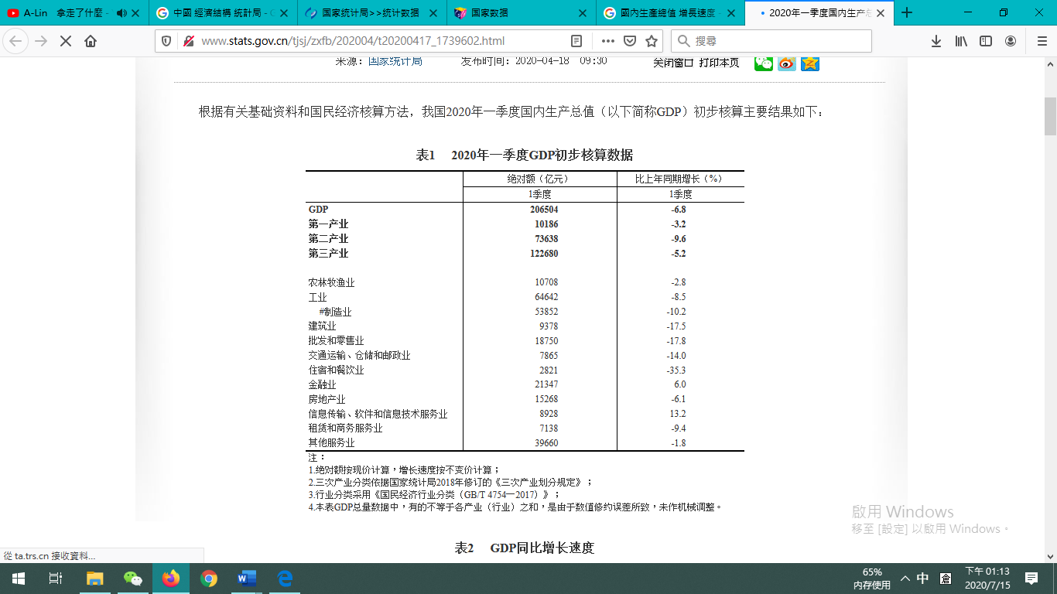

数据来源：国家统计局

此次疫情对比2003年的非典时期对中国经济的短期影响更剧烈。一是宏观经济运行背景更为复杂严峻。目前我国处于增速换裆，面临改革攻坚、中美博奕等内外部复杂形势；二是经济结构不同。2019年第三产业增加值占GDP比重为54%，较2003年提高12个百分点。而疫情对第三产业和消费影响影响最为严重。

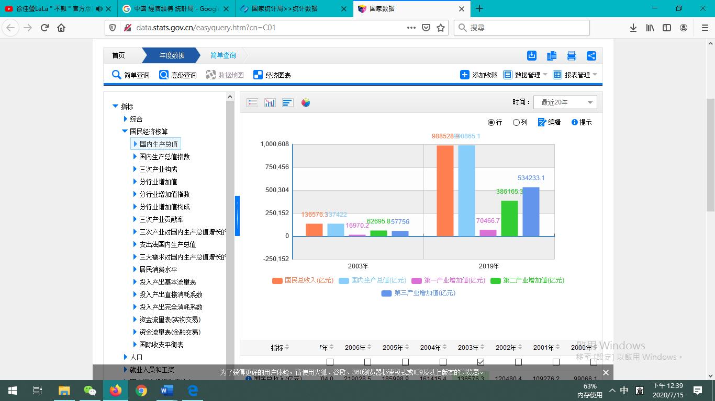

图 2003年与2019年经济增长结构比较  
数据来源：国家统计局 <http://data.stats.gov.cn/easyquery.htm?cn=C01>

接下来我们将从消费、投资、出口三个方面分析疫情对我国社会经济发展的影响。

第一，从消费角度看，疫情爆发正值春运期间，人口流动大，为阻止疫情形势恶化，政府采取严厉的隔离措施，鼓励民众多在家、少聚集，陆续关闭电影院、KTV等娱乐场所，最大程度减少人口流动，消费层面最先受创。国家统计局数据表示，2020年一季度全国居民人均消费支出同比下降12.5%。除食品烟酒和居住消费有所增长外，其他类别均有下降。特别是教育文化娱乐消费，降幅最大，达到36.1%。短期内物价因部份商品供应不足和恐慌性抢购的情况而出现上行，物价上涨压力大。

从就业来看，第三产业受影响最为严重，其次为制造业，最后为第一产业。此次应对疫情所采取的举措远比非典时期严厉，对第三产业中的交通、旅游、住宿餐饮、娱乐等行业冲击剧烈，春节假期直接经济损失预计超过1万亿元，后续难以完全回补。此外第三产业中有大量抗风险能力较弱的小微企业，一旦它们资金链条中断，极有可能走向破产。如果疫情短期无法结束，小微企业将难以维持现状，短期失业人口迅速增加，就业局势更加严峻。制造业受2020年2月大面积停工停产影响新订单可能被推迟或转移；企业资金周转困难加大。

从投资角度看，疫情冲击投资者有可能减持人民币，对外汇储备的冲击会令人民币贬值压力增大。此外由于停业、停产、消费下降、供应链中断等不利因素，不少企业还款压力增大，企业贷款逾期、企业债券违约等将明显增多。

从出口角度看，部分国家和地区为防控疫情而暂停进口部分中国商品或者暂缓货物清关，提高进口检疫标准，加大审核或入境管制，对中国船舶加强停靠限制以及上调关税。2020年1月中美签 署第一阶段协议也并未明显改变当前关税规模和水平。目前疫情在海外扩散升级、不确定性显著增加，如果外需大幅下降，并冲击全球产业链，对外贸带来的不利影响甚至大于中美贸易摩擦。

# 疫情后中国宏观经济调控目标与手段

停工停产停业导致以上种种问题的发生，中国经济正如一个得了大病的病人，刚刚好转不适合大补。因此疫情后我国宏观调控的第一阶段并不是“刺激经济”，而是重点在修复经济。而政策的着力点主要在提振消费、稳定就业和促进外贸。

货币政策加大操作力度和频次：一、降低存款准备金率。第一次是2020年1月6日下调金融机构存款准备金率 0.5 个百分点，即大型金融机构为12.5%、中小金融机构为10.5%。第二次是 2020 年 3 月 16 日对达到考核标准的银行定向降准 0.5 至 1 个百分点，对符合条件的股份制商业银行再额外定向降准1个百分点。第三次是 4 月 3 日，对农村信用社、农村商业银行、农村合作银行、村镇银行和仅在省级行政区域内经营的城市商业银行 定向下调存款准备金率 1 个百分点，于 4 月 15日和5月15日分两次实施到位，每次下 调0.5个百分点，共释放长期资金约4000 亿元。第四次是4月7日起将金融机构在央行超额存款准备金利率从0.72%下调至0.35%。降低变动法定准备率是中央银行增加货币供给最简单的办法，使所有的存款机构对每一笔客户的存款只要留出更少的准备金，从而增加可贷金额。二、保持流动性合理充裕，加大货币信贷支持力度；合理调度金融资源，保障人民群众日常金融服务；保障金融基础设施安全，维护金融市场平稳有序运行。

至于财政政策，政府为实现充分就业和消除通货膨胀，需要赤字就赤字，需要盈余就盈余。由现在情况而言适当放宽赤字率水平，一方面为增加财政支出做铺垫，另一方面为减税降费推进留余地。但是积极财税政策在2019年“加力提效”后难以再提质增效。原因是在疫情冲击下为稳定经济社会运行财政支出骤增，2018年和2019年的减税降费规模超过3.6万亿元，减负带来的财政压力开始累积。因此今年的财税政策更关注政策执行效率，着力完善税收政策细节措拖。

目前的财政政策措拖具体如下：发行 1.5 万亿特别国债，帮助中小企业减税以及阶段性减免企业社保缴费和公积金；2020年前两个季度以支持第二产业为主，帮助复工复产，提供税收优惠、补贴支持、政府采购和贴息等政策帮扶；下半年以支持第三产业为主，帮助稳定就业、支持相关民间投资，做好减免税费和融资支持。值得注意的是，2019年中国第三产业中民间投资同比增速为 6.5%，是第二产业中民间投资的两倍。在这一偏好的指引下，刺激投资时第二产业可能要以政府直接投资为主，而提振第三产业要以鼓励和激励民间投资为主。同时，财政政策扩大内需，注意刺激居民服务消费和提高政府市场采购。可以看到，积极财政政策经济运行的作用方式是总量扩张。

# 用IS-LM模型分析宏观经济政策的效果

结合课程所学知识与中国经济特点，确定中国的IS-LM模型并在此基础上对疫情的宏观经济政策选择进行分析，预测效果。

IS- LM 模型是宏观经济中重要的分析工具之一，它是产品市场和货币市场达到均衡时的模型，常被用于分析宏观经济运行以更好地实施宏观经济政策。然而IS- LM模型适用的前提条件与中国的国情并不完全吻合，比如该模型的背景是市场经济，而且该模型的基础是利率市场化等，因此该模型在中国的运用可能存在偏差。

在讨论中国的IS-LM模型前，必须确定我国的IS曲线和LM曲线的形状。IS曲线的斜率是由投资对利率的反应程度和边际消费倾向决定的。其他条件不变时，投资的利率弹性或边际消费倾向越高，会使 IS 曲线越平坦。在我国，投资对利率的反应程度取决于经济主体对于融资成本的反应程度。我国的个人融资占比较少，故主要考虑企业对利率的反应。在社会主义公有制的我国，国有企业在经济中举足轻重，由于政策保护，国企对利率变化反应迟钝。对于边际消费倾向，由于我国历史因素和社会因素，我国的居民边际储蓄倾向偏高，这使得我国有较低的边际消费倾向。因此我国的IS曲线是一条较为陡峭的向右下方倾斜的曲线。

LM曲线的斜率取决于货币需求对利率变动的反应程度和收入弹性。货币需求的利率弹性越大，相应的货币需求的收入弹性也会增加，LM曲线就会越平坦。首先，我国是一个发展中国家，贫富差距较大，金融市场及相关制度不完善，因此利率对投机性需求的影响较小。其次，我国社会保障体系有待完善，居民出于预防性动机储蓄的倾向较大，而预防性需求对利率基本是无弹性的，不随利率的变动而改变。由此看来，我国货币需求的利率弹性比较小，导致我国的 LM 曲线斜率较大较为陡峭。而随着金融市场的完善、金融工具的多样化等，这条曲线将不断趋于平坦。

基于以上分析得出我国的 IS 曲线是一条较为陡峭的曲线，向右下方倾斜；我国的 LM 曲线向右上倾斜，但较为陡峭。接着就能分析财政政策货币政策的有效性。当前积极的财政政策效果分析据以上分析，用 IS- LM 模型分析可知：我国陡峭的IS曲线会扩大扩张性的财政政策的效果；但陡峭的 LM 曲线又会抵消一部分效果。同样IS曲线越倾斜，实行货币政策的效果越显著；LM曲线越倾斜，实施货币政策的效果越不明显。综上所述，我国的 IS 和 LM 曲线都较为倾斜，倾斜的程度相差不大，因此两类宏观政策单独实施的效果不太显著，其效果也相差无几，我国政府应同时使用两类宏观经济政策，以达到宏观调控的理想目标。

而疫情下我国货币政策加大操作力度和频次，采用积极和更注重效率的财政政策，根据上述分析出的IS-LM模型能得出结论：疫情后的宏观调控效果是显著的。再加上社会的自动调节，半年以来人们因隔离措施限制的消费可能性，某些被疫情抑制的消费和投资需求，待结束后则可能会释放，导致季度的需求增速大幅度上升。其次，出口增速在疫情期间下降，在后续季节应该可以回补(除非疫情导致国外客户永久性地转向其他国家的产品)。应该能达到国家预期效果：2020年一季度受新冠肺炎疫情影响严重，国内企业开工推迟，且初期开工率较低，导致2020年一季度第二产业的增速严重下滑。二季度是疫情结束的过渡期，企业开工率恢复到正常水平且多数企业可能开始采取加班加点措施，所以整体增速得以企稳。三季度企业全面恢复生产，并采取加班加点措施弥补一季度的产出损失，导致三季度当季的同比增速迅速上涨，累计同比增速达到正增长。四季度第二产业企业恢复至正常生产状态，最终达到2020年第二产业6．46％的增速。

# 结论

2020年是我国全面建成小康社会和“十三五”规划的收官之年。虽然疫情对经济造成了一定的短期影响，但是我国经济韧性强、回旋余地大，稳中向好、长期向好的基本趋势没有改变。不过必须注意经济发展的长期与短期，宏观救助计划发挥短期作用效果明显，但长期来看，仍然需要兼顾高质量发展，政策要有利于产业转型升级，激励创新和技术水准提升。否则，当前全球各国推出大规模救助计划，罕见的量化宽松，不可避免地会导致资产泡沫、债务危机。我们必须兼顾长短期政策措施，防范可能的金融风险。

# 参考文献

1. 何代欣.积极财政政策应对疫情冲击及经济波动的定位与策略[J].财政科学,2020(03):22-29.
2. 贾泽明,王鸿蕾,倪志良.新冠肺炎疫情下我国财税政策的变化[J].财政监督,2020(11):78-82.化,2020,28(03):9-13.
3. 刘伟,苏剑.疫情冲击下的2020年中国经济形势与政策选择[J].社会科学研究,2020(03):23-30.
4. 李霞,赵小辉,傅培瑜,任佳宁.2020年新冠疫情对世界和中国宏观经济的影响[J].当代石油石
5. 张生玲,吴自豪.疫情冲击下的中国宏观经济形势分析[J].中国经济报告,2020(03):15-23.
6. 冯素瑶.中国的IS-LM曲线及其宏观经济政策效应[J].当代经济,2017(20):6-7.